Возрастные особенности детей седьмого года жизни (Подготовительная группа)
На седьмом году жизни происходит дальнейшее развитие детского организма: стабилизируются все физиологические функции и процессы, совершенствуется нервная система, повышается двигательная культура. По данным Всемирной организации здравоохранения (ВОЗ) средние антропометрические показатели к семи годам следующие:
мальчики весят 23,0 кг при росте 121,7 см,
а девочки весят 22,7 кг при росте 121,6 см. При этом главный показатель нормы - комфорт и хорошее самочувствие ребенка.

Развитие моторики и становление двигательной активности
Движения детей 6-7 лет становятся все более осмысленными, мотивированными и целенаправленными. Старшие дошкольники осознанно упражняются в различных действиях, пытаются ставить двигательную задачу, выбирая разные способы ее решения. В процессе выполнения двигательных заданий проявляют скоростные, скоростно-силовые качества, гибкость, ловкость и выносливость.
К семи годам улучшается гибкость, возрастает амплитуда движений, отмечается высокая подвижность суставов за счет эластичности мышц и связок. Отмечаются высокие темпы прироста показателей, характеризующих быстроту движений и времени двигательной реакции, скорости однократных движений, частоты повторяющихся движений. Значителен прирост физической работоспособности и выносливости

Дети способны к продолжительной двигательной деятельности низкой и средней интенсивности, готовы к незначительным статичным нагрузкам.
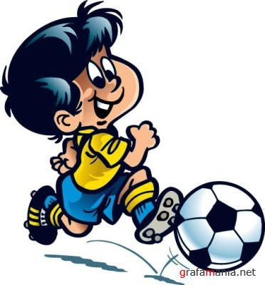
На основе совершенствования разных видов движений и физических качеств у детей происходит преобразование моторной сферы. Им доступно произвольное регулирование двигательной активности, стремление достичь положительного результата, а также осознанное отношение к качеству выполнения упражнений. В результате успешного достижения цели и преодоления трудностей дети способны получать «мышечную» радость и удовлетворение. Им свойствен широкий круг специальных знаний, умений анализировать свои действия, изменять и перестраивать их в зависимости от ситуации и получаемого результата. Все это содействует увеличению двигательной активности детей, проявлению их инициативы, выдержки, настойчивости, решительности и смелости. В то же время у старших дошкольников появляется умение самостоятельно пользоваться приобретенным двигательным опытом в различных условиях (в лесу, в парке, на спортивной площадке) и ситуациях (на прогулке, экскурсии, в путешествии).
Объём двигательной активности детей 6-7 лет за время пребывания в детском саду (с 8.00 до 18.00 часов) колеблется от 13 до 15,5 тыс. движений (по шагомеру). Продолжительность двигательной активности составляет в среднем 4,5 и более часов, интенсивность достигает 65 движений в минуту.

Психическое развитие
Социальная ситуация развития характеризуется все возрастающей инициативностью и самостоятельностью ребенка в отношениях со взрослым, его попытками влиять на педагога, родителей и других людей.
Общение со взрослым приобретает черты внеситуативно - личностного: взрослый начинает восприниматься ребенком как особая, целостная личность, источник социальных познаний, эталон поведения. Ребенок интересуется рассуждениями взрослого, описывает ему ситуации, в которых ждет моральной оценки поступков людей. Социальный мир начинает осознаваться и переживаться в общении со взрослым. Таким образом, ребенок приобщается к ценностям общества, прежде всего ценностям близких людей.
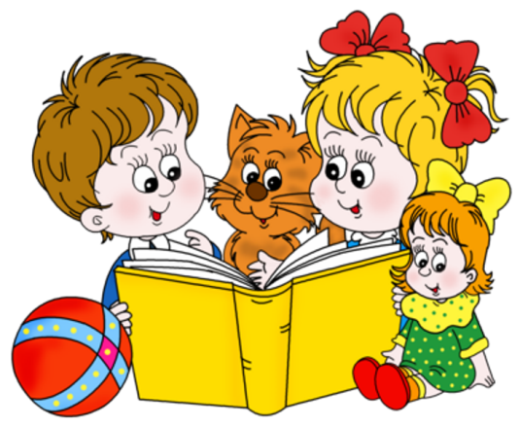
Общение со сверстниками также приобретает личностные черты - дети становятся избирательны в общении, выбирают друзей, которых бывает трудно заменить, даже если они не устраивают взрослого. Социальные роли в группе становятся устойчивыми, формируется внутренняя позиция ребенка в социальном взаимодействии, он начинает осознавать себя субъектом в системе социальных отношений. Появляется эмоциональное отношение к нормам поведения, он начинает оценивать себя и других с точки зрения норм, критиковать поступки сверстников и взрослых
У детей формируется позиция самых старших, умелых и опытных в детском саду
Ведущая деятельность по-прежнему - сюжетно-ролевая игра. В этот период дошкольного детства она достигает пика своего развития. Ролевые взаимодействия детей содержательны и разнообразны, дети легко используют предметы-заместители, могут играть несколько ролей одновременно. Сюжеты строятся в совместном со сверстниками обсуждении, могут творчески развиваться. Дети смелее и разнообразнее комбинируют в игре знания, которые они получили из книг, кинофильмов, мультфильмов и окружающей жизни, могут сохранять интерес к избранному игровому сюжету от нескольких часов до нескольких дней. Моделируют отношения между различными людьми, плановость и согласованность игры сочетается с импровизацией, ролевая игра смыкается с играми по правилам. В игре воспроизводятся мотивы и морально-нравственные основания, общественный смысл человеческой деятельности, игра становится символической.
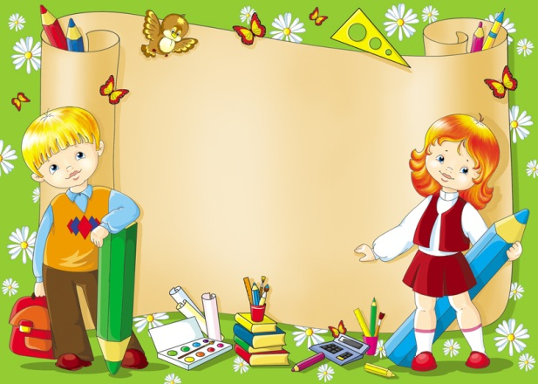
Более совершенными становятся результаты продуктивных видов деятельности: в изобразительной деятельности усиливается ориентация на зрительные впечатления, попытки воспроизвести действительный вид предметов (отказ от схематичных изображений); в конструировании дети начинают планировать замысел, совместно обсуждать и подчинять ему свои желания. Трудовая деятельность также совершенствуется, дети становятся способны к коллективному труду, понимают план работы, могут его обсудить, способны подчинить свои интересы интересам группы.
Память становится произвольной, ребенок в состоянии при запоминании использовать различные специальные приемы: группировка материала, смысловое соотношение запоминаемого, повторение и т.д. По-прежнему эмоционально-насыщенный материал запоминается лучше и легче включается в долговременную память. Наряду с механической памятью развивается смысловая, функционирует и эйдетическая память.
Ощущение и восприятие Ребенок овладевает перцептивными действиями, т.е. вычленяет из объектов наиболее характерные свойства и к 7 годам полностью усваивает сенсорные эталоны - образцы чувственных свойств и отношений: геометрические формы, цвета спектра, музыкальные звуки, фонемы языка. Усложняется ориентировка в пространстве и времени; развитие восприятия все более связывается с развитием речи и наглядно-образного мышления, совершенствованием продуктивной деятельности.
Речь становится объяснительной: ребенок последовательно излагает события, указывает на связи внутри ситуации. Расширяется запас слов, обозначающих названия предметов и действий. Дети свободно используют в речи синонимы, антонимы, существительные с обобщающим значением. Закрепляется умение согласовывать существительные с другими частям
речи. Дети образуют однокоренные слова, превосходную степень прилагательных. Используют предложения разных видов. Формируется культура речевого общения. С помощью выразительных средств дети передают содержание литературных текстов. Совершенствуется умение составлять рассказы по картине, из личного опыта, рассказы творческого характера; дети начинают сочинять небольшие сказки и истории. Речь превращается в особую произвольную деятельность, формируется сознательное к ней отношение, она становится орудием мышления.
Активно развивается словесно-логическое мышление, речь начинает использоваться как средство постановки и решения интеллектуальных задач. Детское мышление функционирует на основе принципа системности, в нем представлены все виды и уровни мышления, т. е. предыдущие виды мышления, наглядно-действенное и наглядно-образное, никуда не исчезают, а лишь уступают свое ведущее место. В этом возрасте почти полностью преодолевается эгоцентризм детского мышления и появляется обратимость - способность увидеть нечто (предмет или ситуацию) с точки зрения другого. Речь, мышление и память функционируют все более согласованно. Именно в этом возрасте дети пытаются осмыслить такие категории, как «смерть», «жизнь», активно спрашивают взрослых. Это появление первой формы теоретического мышления.
Воображение становится произвольным. Ребенок владеет способами замещения реальных предметов и событий воображаемыми, особенно впечатлительные дети в этом возрасте могут погружаться в воображаемый мир, особенно при неблагоприятных обстоятельствах (тем самым воображение начинает выполнять защитную функцию).
Развивается опосредованность и преднамеренность воображения - ребенок может создавать образы в соответствии с поставленной целью и определенными требованиями по заранее предложенному плану, контролировать их соответствие задаче. К 6-7 годам до 20% детей способны произвольно порождать идеи и воображать план их реализации. На развитие воображения оказывают влияние все виды детской деятельности, в особенности рисование, конструирование, игра, чтение художественных произведений, просмотр мультфильмов и непосредственный жизненный опыт ребенка.
Внимание к 7 годам становится произвольным, что является непременным условием организации учебной деятельности в школе. Повышается объем внимания - оно становится более опосредованным.
Эмоциональный мир ребенка претерпевает изменения: напряженность испытывают дети, которые запаздывают с переходом в школу. Игра вытесняется на второй план деятельностью продуктивной – значимой оцениваемой взрослыми. У ребенка формируется объективное желание стать школьником.
Кроме того, в этот период ребенок постепенно теряет непосредственность, он освоил нормы общественного поведения и пытается им соответствовать - появляется манерничанье, ребенок что-то из себя строит, а его душа уже закрыта, - сформировался внутренний мир. В процессе совместной деятельности ребенок научается ставить себя на место другого, по-разному ведет себя с окружающими, способен предвидеть последствия своих слов или поступков. Взрослому становится трудно понять состояние семилетнего ребенка - он начинает скрывать свои чувства и эмоции.
Развитие личности ребенка связано с появлением определенной линии поведения - ведущими становятся моральные, общественные мотивы, ребенок может отказаться от интересного ему дела в пользу важного. Возникает соподчинение мотивов: один мотив становится лидером, другие - подчиненными. Формируются новые мотивы - желание действовать как взрослый, получать его одобрение и поддержку. Мотивы самоутверждения и самолюбия начинают доминировать в отношениях со сверстниками. Основы самооценки сформированы, появляется самокритичность, внутренняя позиция в общении и деятельности.
В различных видах деятельности развивается личность ребенка и его познавательные процессы, формируются новообразования возраста.
Умение подчинять свои действия заранее поставленной цели, преодолевать препятствия, возникающие на пути к ее выполнению, в том числе отказываться от непосредственно возникающих желаний, - всеми этими качествами характеризуется волевое поведение как важнейшее условие готовности ребенка к обучению в школе

